Прибор для измерения
частоты, емкости, индуктивности, сопротивления
Инструкция по сборке и настройке прибора

Схема
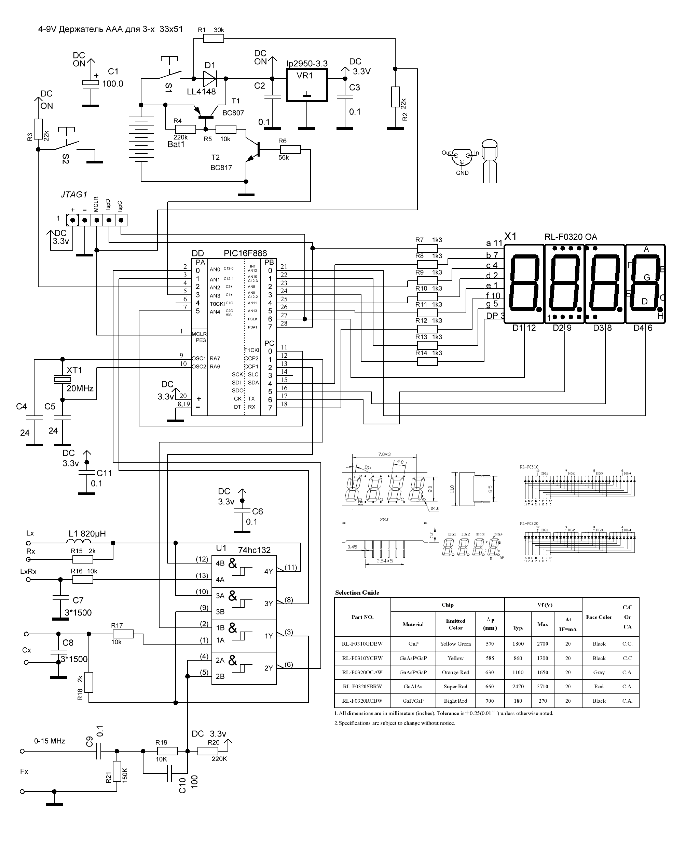

Печатная плата
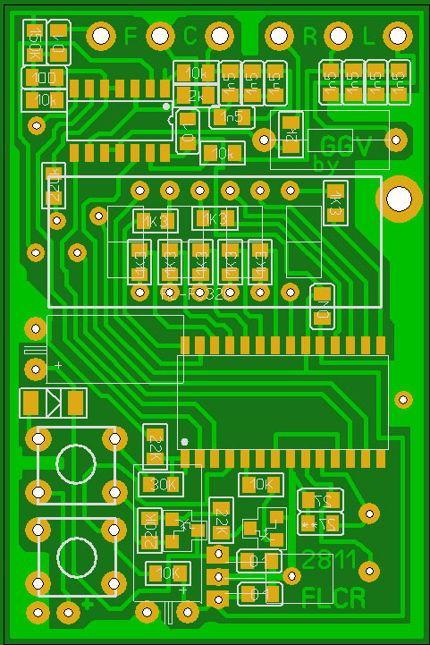

Детали

Установочняе элементы | кол-во
Держатель AAA для 3-х 33x51 | 1 | Транзистор
Оконцеватель изоляции Е0506 0,5мм2 6мм | 6 | BC807 | 1
Конденсатор 0805 |  | BC817 | 1
24p | 2 | Резистор 0805
100p | 1 | 0 om | 5
1n5 NPO | 6 | 1k3 | 8
0.1 мкф | 5 | 2k | 2
Конденсатор электролит |  | 10k | 5
100.0*16v | 2 | 22k | 2
Диод SMD |  | 30k | 1
LL4148 | 1 | 150k | 1
Микросхема |  | 220k | 2
74HC132 SO-14 | 1 | Кварцевый резонатор
PIC16F886 SO-28 | 1 | Кварцевый резонатор 20МГц | 1
lp2950-3.3 TO-92 | 1 | Кнопка тактовая
Дроссель |  | 301 6*6*6 мм | 2
дроссель аксиальный 4*10мм 820мкГн 10% | 1 | Индикатор семисегментный
 |  | RL-F0320 SBAW/D15 | 1
Резисторы обычные +/- 5% . Конденсаторы 1n5 - диэлектрик NPO или любые стабильные.
Более важна стабильность нежели точность емкости. Это же касается и остальных деталей в аналоговой части. Номиналы - допустима замена резисторов на индикатор на другой номинал 510 - 1,5к
- влияет только на яркость индикатора. Электролиты 47-100 мкф, большую емкость ставить нельзя
Все остальное без замен
Схема измерений
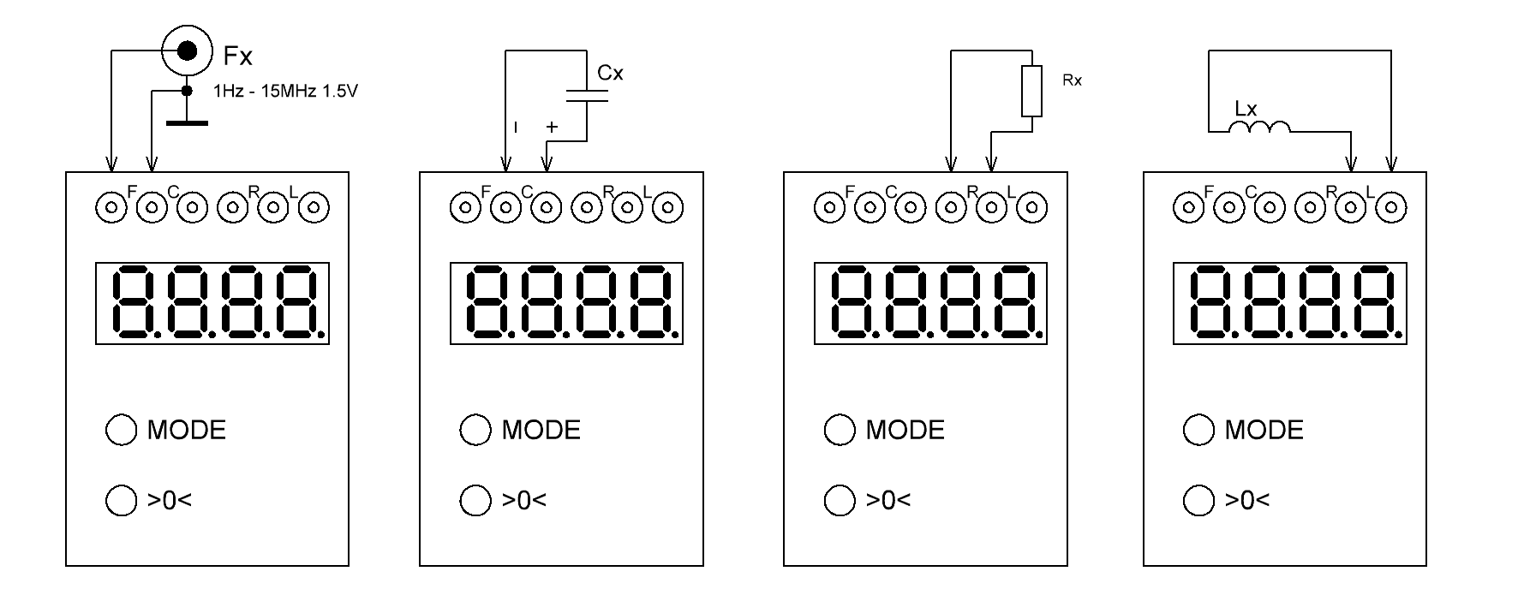
Сборка
- Припаять детали согласно схеме монтажа
- Проверить правильность монтажа, соответствие номиналов, устранить возможные замыкания
- Тщательно промыть плату.

Настройка
Первые включения и калибровку производить при напряжении питания 4,0-4,5 вольт.
Автоматически будет произведена калибровка датчика пониженного напряжения батареи.
При калибровке датчика питания заставка светится 5-7 секунд.
Автокалибровка питания включается при первом включении и при первом включении после режима калибровки.
Для калибровки нужно иметь:
Точный конденсатор номиналом от 0,1 до 0,2 мкф не хуже +/- 0,5% .
Безиндукционный !! резистор с известным номиналом в пределах 50 кОм – 250кОм точностью не хуже +/- 0,5%
Образцовую индуктивность с известным номиналом в пределах 2000 – 3500 микрогенри и точностью не хуже 1% с частотным диапазоном не менее 200 килогерц и как можно меньшим активным сопротивлением.
Если прибор не включается или не работает или не меряет одну из величин – проверяйте качество монтажа и исправность деталей.
Если вдруг случайно был замкнут источник 3,3 вольта и первое включение проводилось при напряжении питания на процессоре 4-5 вольт то в дальнейшем прибор всегда будет говорить - "Севшая батарея" и выключаться.
Для решения этой проблемы надо включать при зажатой нижней кнопке..
Калибровка.
Вход в режим калибровки- на включенном приборе нажать и удерживать верхнюю кнопку около 10 секунд. При проявлении надписи db00-отпустить. Две последние цифры – номер режима калибровки. Данные сохраняется в энергонезависимой памяти.
При калибровке щупы не использовать. Образцовые элементы подключать к клеммам прибора.
Желательно перед калибровкой прибор выдержать 5-10 мин во включенном состоянии
Режим 00 – Калибровка опорного генератора в режиме измерения емкости. К прибору ничего не подключать. Наблюдать на индикаторе частоту опорного генератора. При установившихся показаниях нажать на верхнюю кнопку и удерживать около 1сек, пока не появится номер следующего режима..
Режим 01 – Калибровка опорного генератора в режиме измерения сопротивления. Замкнуть клеммы измерения сопротивления перемычкой ( не использовать длинные перемычки, щупы, пинцет….). Наблюдать на индикаторе частоту опорного генератора. При установившихся показаниях нажать на верхнюю кнопку и удерживать около 1сек, пока не появится номер следующего режима..
Режим 02 – Калибровка опорного генератора в режиме измерения индуктивности. Замкнуть клеммы измерения индуктивности перемычкой ( не использовать длинные перемычки, щупы, пинцет….). Наблюдать на индикаторе частоту опорного генератора. При установившихся показаниях нажать на верхнюю кнопку и удерживать около 1сек, пока не появится номер следующего режима.
Режим 03 – Калибровка канала измерения емкости. Подключить образцовый (желательно типа К71-7 точностью +/-0,5% ) конденсатор номиналом от 0,1 до 0,2 мкф. Добиться правильных показаний емкости короткими нажатиями верхней кнопки (увеличение ) и нижней кнопки (уменьшение). При установившихся правильных показаниях нажать на верхнюю кнопку и удерживать около 1сек, пока не появится номер следующего режима.
Режим 04 – подключить образцовый безиндукционный !! резистор с известным номиналом в пределах 50 кОм – 250кОм точностью не хуже +/- 0,5% Аналогично короткими нажатиями кнопок добиться правильных показаний сопротивления. При установившихся правильных показаниях нажать на верхнюю кнопку и удерживать около 1сек, пока не появится номер следующего режима.
Режим 05 – подключить образцовую индуктивность с известным номиналом в пределах 2000 – 3500 микрогенри и точностью не хуже 1% с частотным диапазоном не менее 200 килогерц и как можно меньшим активным сопротивлением. Аналогично короткими нажатиями кнопок добиться правильных показаний. При установившихся правильных показаниях нажать на верхнюю кнопку и удерживать около 1сек, пока не выключится прибор. На этом калибровка закончена.
Если данную калибровки режимов 3-5 менять не надо, то после входа сразу нажать верхнюю кнопку на 1 сек . Во всех режимах может потребоваться иногда больше сотни нажатий .
Все приборы проходят тестирование и калибровку на заводе с точностью не хуже 1% для RLC. В процессе эксплуатации в калибровка не требуется. Для достижения высших результатов измерения можно производить калибровку по образцовым элементам непосредственно перед измерением. Точность измерения в этом случае будет не хуже +/- 0,5% плюс точность образцовых элементов.
После окончания калибровки появится надпись "db ok" После этого при следующем включении прибора, при включении будет запущена автокалибровка датчика напряжения питания. Нажимать дополнительно ничего не надо, все произойдет автоматически, только приветствие будет чуть дольше обычного.

